Információk
a 2005. évi tél eleji rendezvényeinkről
(Mikulás, Karácsonyi Vacsora, SZPSZ)

Behívólevél
Fényképek a helyszínről
Térképek

Kedves Bolyais(ok)!

BEVEZETÉS

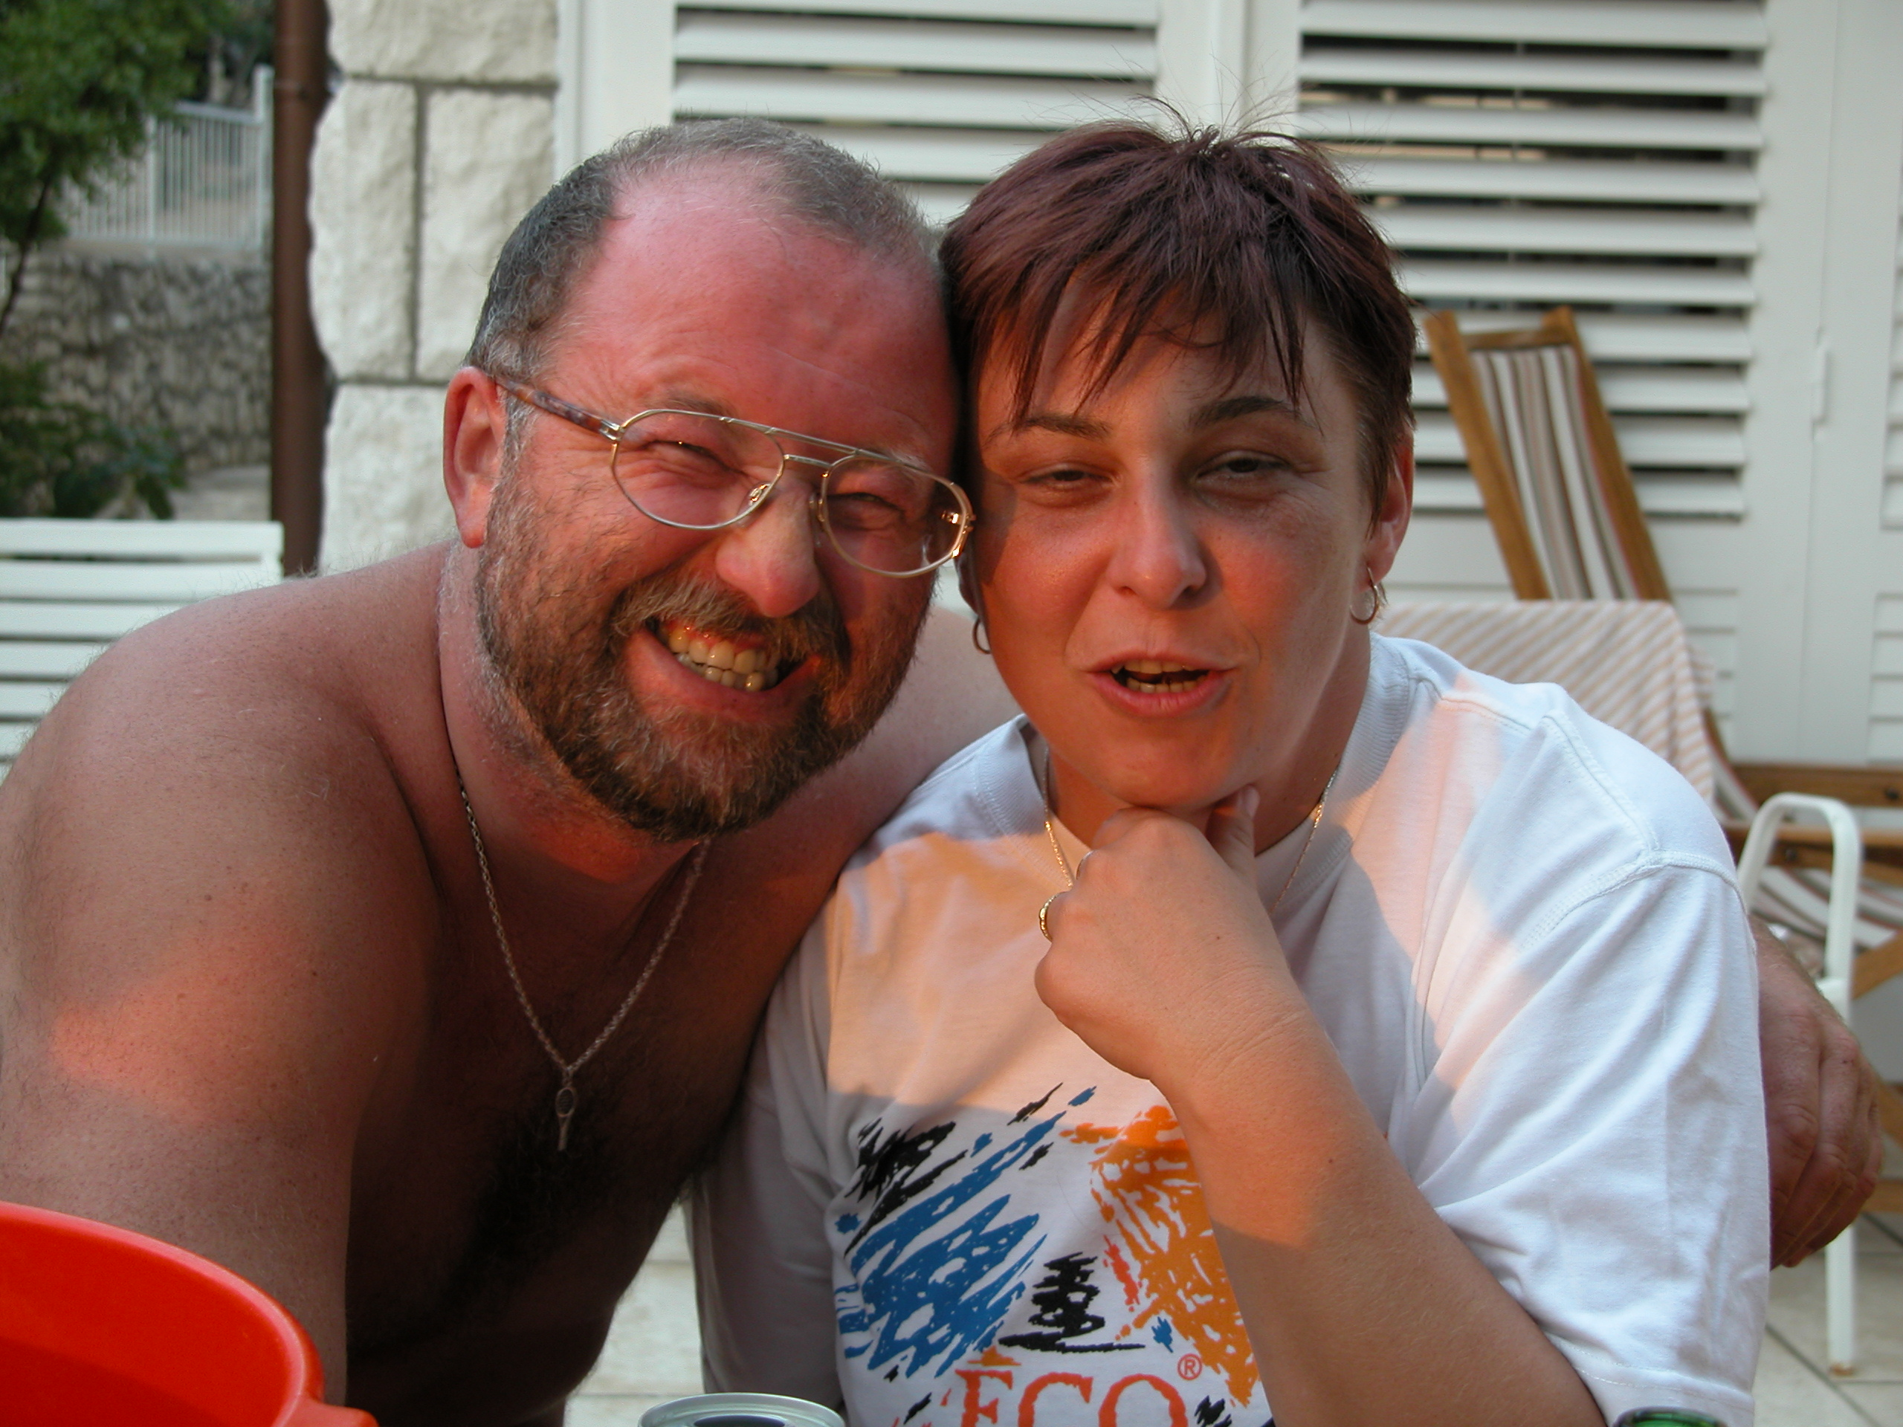
Tisztelt Bíróság! Hosszú küzdés után végre sikerült zöldágra vergődni a szokásos tél eleji rendezvényünk ügyében. Az előzetes elvárások a következőképp alakultak (röviden): mindenképp legyen meg a hagyományos mikulás és karácsonyi vacsora, ugyanakkor idén decemberben lesz két kedves alap-emberünk, Pakai Jucus és Szatyi negyvenedik szülinapja (Jucus dec.16., Szatyi dec.07.). Számukra gyakorlatilag kötelező ☺ egy hatalmas bulit rendezni, ez nem lehet kérdéses. Nyilvánvaló, hogy decemberben két külön hétvégén lehetetlen összejönnünk, hisz annyi a karácsony előtti teendő. Az ötlet tehát az lett, hogy a két esemény összevonásával egy Bolyais Családi Hétvégét hozzunk létre.
Ennek megfelelően próbáltunk helyet keresni, ahol mindkét rendezvényt le tudjuk bonyolítani, és van szálláslehetőség is, vidéki tagjaink, illetőleg azok számára, akik nem szeretnének péntek este hazavezetni, hogy aztán szombaton visszajöjjenek. Számos zsákutca után ezt a helyet Veresegyházon találtuk meg, a Tópart motelben. A hely az M3-as gödöllői lehajtójától 5 percre van, így igazából –ha nem is Pesten van, de– pestieknek sincs elérhetetlen messze. Minden örömben van üröm, ebben a helyzetben az, hogy az ideális december 2-4-i hétvége itt foglalt, tehát a rendezvényt november 25-27-én tudjuk megrendezni. (Dec.9-11. hétvége már húzós, közel van a karácsonyhoz, és ugye ezüstvasárnap, ami vállalkozóinknak nem kihagyható, különös tekintettel az ünnepelt Szatyira, ugyanott számítógép eladó! ☺) De így legalább nem akadunk össze a céges rendezvényekkel, illetve több idő marad a karácsonyi felkészülésre.
Tehát az alapadatok:
Bolyais Gyermekmikulás és Karácsonyi Vacsora: november 25. péntek
SZPSZ = Szatyi-Pakai-Születésnap: november 26. szombat
Helyszín: Veresegyház, Tópart Motel, Találkozók útja 7. (térképet, útleírást időben közlünk a levlistán és a honlapon!!!)

TÁRGYALÁS

Tisztel Adóhivatal! Egy bevallásban nyilván valamit a részletekről, meg az árakról.

MIKULÁS
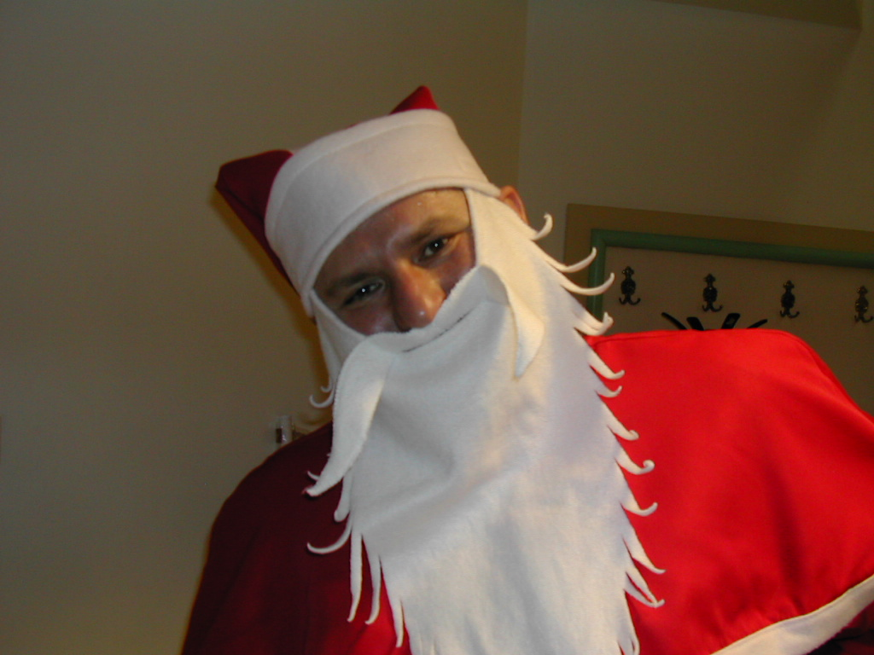
A Gyerekmikulás nov. 25. péntek 18.00-20.00 között kerül megrendezésre, a szokásos körülmények között (filcek, papírok, játszóház, stb.)
Részvételi díjak:
- Rendszeres havi fix támogatóink gyerekeinek ingyenes
- Egyébként 1.500,-Ft/gyerek
Jelentkezni a ruff.p@oep.hu címre küldött elektronikus levélben, vagy a Ruff Péter 7400 Kaposvár Damjanich u. 54. címre küldött hagyományos levélben lehet. A levélben mindenképpen legyen benne a benevezett gyerek(ek) neve, születési ideje (a kora miatt), valamint –ha lehet– ötlet az ajándékra a fent megjelölt értékben. (Esetlegesen az is, hogy mit NEM szeretnétek, ha kapna a gyerek, pl. édesség. Tudjátok, Polgár-módszer…☺)

KARÁCSONYI VACSORA

Ugyanekkor ugyanitt, folytatólagosan, azaz 20.00 kezdéssel. Büféasztal lesz korlátlan étel- és italfogyasztással!
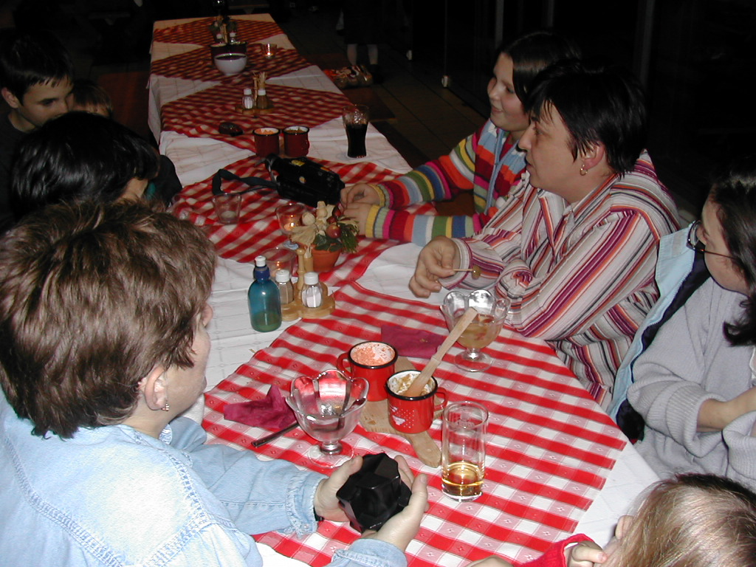
Étel:
- Fokhagymás pácolt grill-tarja
- Töltött göngyölt sült hús
- Rántott sertésborda
- Tepsis burgonya, párolt rizs
- Franciasaláta
- Házi csalamádé
- Somlói galuska
Ital:
- Házi csapolt sör
- Szekszárdi bikavér
- Rizlingszilváni
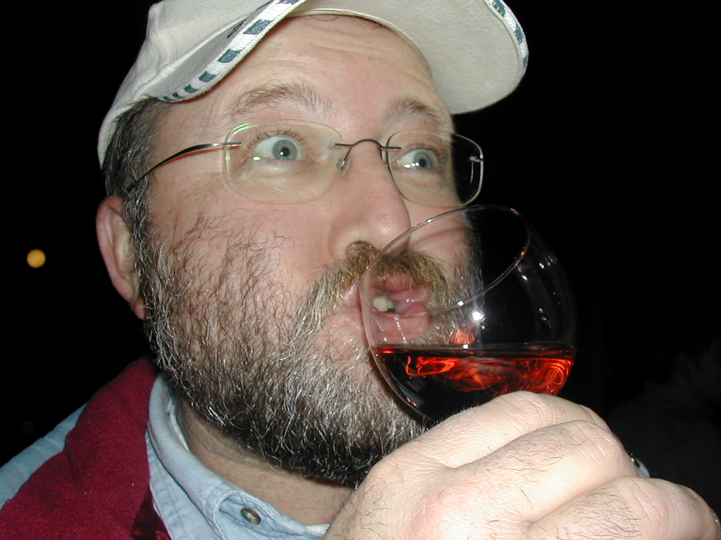
- Házi barackpálinka
- Unicum
- Vermut
- Coca-Cola
- Fanta narancs
- Rostos barack
- Szóda
- Kávé

A karácsonyi vacsora ára:
- Gyerek 3 év alatt: ingyenes
- Gyerek 3-18 év: 1.500,-Ft/fő
- 18 év felett: 2.500,-Ft/fő
A vacsora árfekvése tehát jóval kedvezőbb, mint az elmúlt években, tavaly pl. ugye 5eFt/felnőtt volt. (Persze ha valaki nem akar maradni vacsorára, mert pl. még olyan kicsi a gyerek, annak lehet külön a Mikulásra nevezni!)

Aki akar, szállást is kérhet, ennek ára:
- Gyerek 3 év alatt: ingyenes
- Gyerek 3-18 év: 1.000,-Ft/fő
- 18 év felett: 2.500,-Ft/fő

Jelentkezni a ruff.p@oep.hu címre küldött elektronikus levélben, vagy a Ruff Péter 7400 Kaposvár Damjanich u. 54. címre küldött hagyományos levélben lehet. A levélben legyen benne, hány felnőtt és hány gyerek (és ebből hány 3 év alatti) kíván részt venni a vacsorán, illetőleg az esetleges péntek éjjeli szállásigény!!!
SZPSZ
Szatyi-Pakai-Születésnap

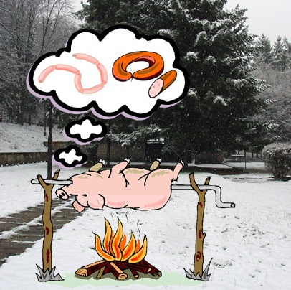
November 26. szombat reggeltől indul a buli (persze később is lehet csatlakozni!), ugyanis egy autentikus disznóvágás kerül megrendezésre, természetesen szakértő segédlettel (értsd: dolgozni nem muszáj! ☺). A vége pedig a vasárnap hajnali homályba vész…
Ehhez a disznót (élősúly/kg) és annak „hozzávalóit” (böllér, szállítás, rizs, fűszerek, stb.) Szatyi finanszírozza, felajánlásképpen, mert szeretné a Bolyaisokat vendégül látni és megörvendeztetni! Vagyis mindenkit meghív úgy, hogy részben állja a költségeket! (Ezek az árban nincsenek benne!!!) Örvendeztessük hát meg mi is őket azzal, hogy egy felejthetetlen rendezvénnyel köszöntsük negyvenedik szülinapjukat!!! Megérdemlik…

Program:
Reggeli: hagymás sült vér, hidegtál, sajt, felvágott
Ebéd: húsleves, töltött káposzta
Vacsora: sült hurka, kolbász, pecsenye, hagymás burgonya, vegyes savanyúság
Egész napi italfogyasztás az előző napi adatok szerint! (Azaz a büfében csak akkor kell költeni, ha valaki a fentiektől eltérő italt kíván fogyasztani.)

Este felejthetetlen műsor!!! Ingmar Bergman: Jelenetek egy házasságból! Előadja: Zsuzsó, Gabi, Nassanyi, Kacsa, Bazsi, Atika és még sokan mások!!!

Szállás fenti árak szerint, azaz:
- Gyerek 3 év alatt: ingyenes
- Gyerek 3-18 év: 1.000,-Ft/fő
- 18 év felett: 2.500,-Ft/fő

November 27-én, vasárnap reggeli zárja a programot (vegyes felvágott, sajt, hideg disznótoros, kocsonya, müzli ☺, kávé). Utána délelőtt hazaindulás.

A szombati rendezvény (SZPSZ) költségei (tehát még egyszer: teljes szombati nap étel- és ital-fogyasztás, vasárnapi reggeli, műsor és közös ajándék):
- Gyerek 3 év alatt: ingyenes
- Gyerek 3-18 év: 2.600,-Ft/fő
- 18 év felett: 5.200,-Ft/fő

Minden résztvevőt szeretnénk felkérni egyúttal arra, hogy amennyiben lehetősége (és ötlete) van, egyedi kis személyre szabott ajándékokkal is készüljön!!! Jelige: érték az ötlet és a ráfordított idő!

A szombati SZPSZ-re jelentkezni a nassanyi@shchip.hu címre küldött elektronikus levélben, vagy a Nagy Sándor 1221 Budapest Jegenye u. 21/B címre küldött hagyományos levélben lehet. A levélben legyen benne, hány felnőtt és hány gyerek (és ebből hány 3 év alatti) kíván részt venni a szombati rendezvényen, illetőleg az esetleges szombat éjjeli szállásigény!!!

ÖSSZEFOGLALÁS

Tisztelt Szociális Bizottság! Mindenki maga döntse el, fenti rendezvényeink közül melyiken kíván részt venni és hány fővel, és maga számolja ki, mennyi pénzbe fog neki kerülni! Bízunk benne, hogy az egyetemi (főiskolai és számalkos ☺) diploma erre garancia!!!

A jelentkezési határidő: november 15. kedd 24.00

A jelentkezés módja:
Mindhárom eseménynél külön leírtuk, DE!
Végleges jelentkezésnek a szükséges összeg fenti határidőig történő befizetése számít! (Nekünk is előre kell fizetnünk.) Számlaszám:
OTP 11773133-07399428

BEFEJEZÉS

Tisztelt Ügyészség! Legjobb szándékunk szerint igyekeztünk, akartunk, készültünk, szerveztünk, és ez lett belőle! Reméljük, minél több klubtagunkkal találkozhatunk ezen a Bolyais Családi Hétvégén, még ha esetleg nem is végig. Az anyagi vonzat az elmúlt évek legjobb ajánlata, még akkor is, ha pl. egy négy fős családnak már komoly összeg jön ki az egészre. De gondoljátok el a mai árakat… és gondoljatok abba bele, hogy egy barátainkkal töltött remek hétvége szinte megfizethetetlen!!!

Tisztelettel és szeretettel:
Intéző Bizottság

Egyéb infók, az Alapítvány adatai, ha szükséges valahová:
NÉV: Bolyai Club Kollégiumi Alapítvány
ADÓSZÁM: 18229006-1-42
SZÉKHELY: 1062 Budapest, Bajza u. 47. II lph. fsz/1.
Ha valaki számlát kér, erre a címre tegye!
Levelet azonban továbbra sem ide küldjetek, hanem a levelezési címünkre:
POSTACÍM: 7400 Kaposvár Damjanich u. 54.
HONLAP: http://bc.csoma.elte.hu/
A honlapon baloldalt találhattok egy „FÓRUM” fület, ahol lehet nyugodtan irkálni bármiről a különféle topikokban, de lehet akár újat is felvenni. Itt van egy „2005-Mikk-KariVacsi” nevű topik is, amit naponta nézünk, itt is lehet kérdezni/javasolni/véleményt mondani/ötletelni fentiekkel kapcsolatban.
A behívólevél és a fényképek a „BVT” főmenüpont „2005-Tél” címszavánál találhatóak. (És idővel a térkép is itt lesz.)
Az „öregbc” levelezőlistára (oregbc@hippy.csoma.elte.hu) feliratkozást, címmódosítást Piftától, mint listamenedzsertől kérhettek! (pifta@csoma.elte.hu)
Fényképek a helyszínről
A bejárat a Tópart Motelbe:
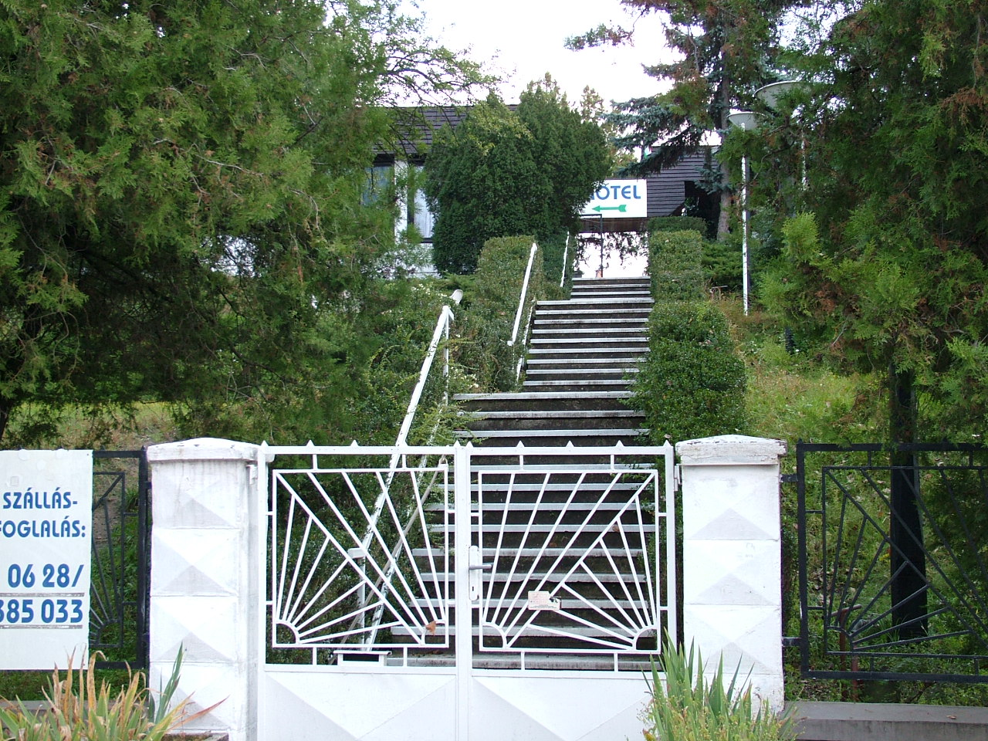

Az ebédlő
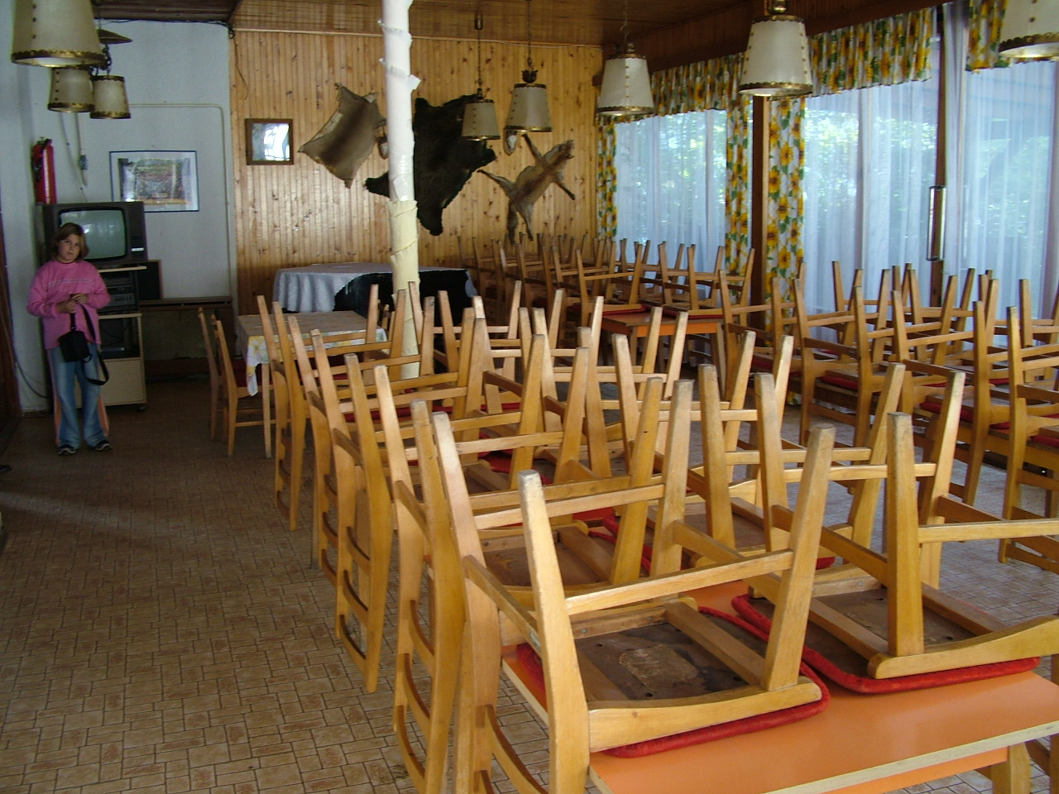

Az udvar, szobák bejárata
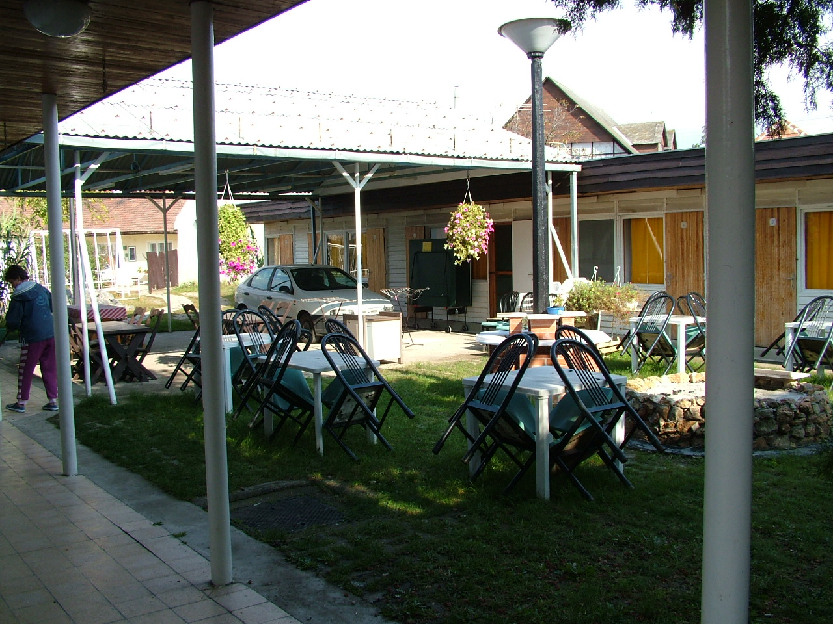

A társalgó
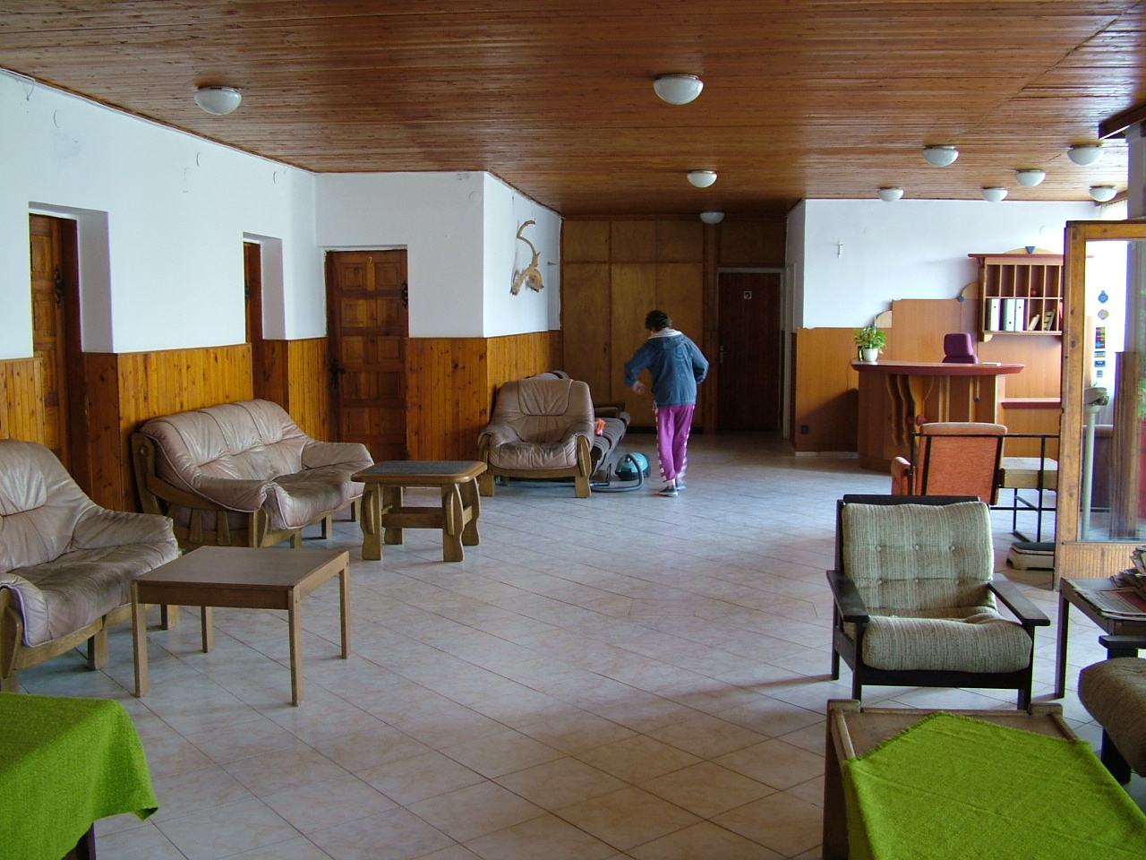

Ugyancsak a társalgó, háttérben tájolásnak a fenti udvar
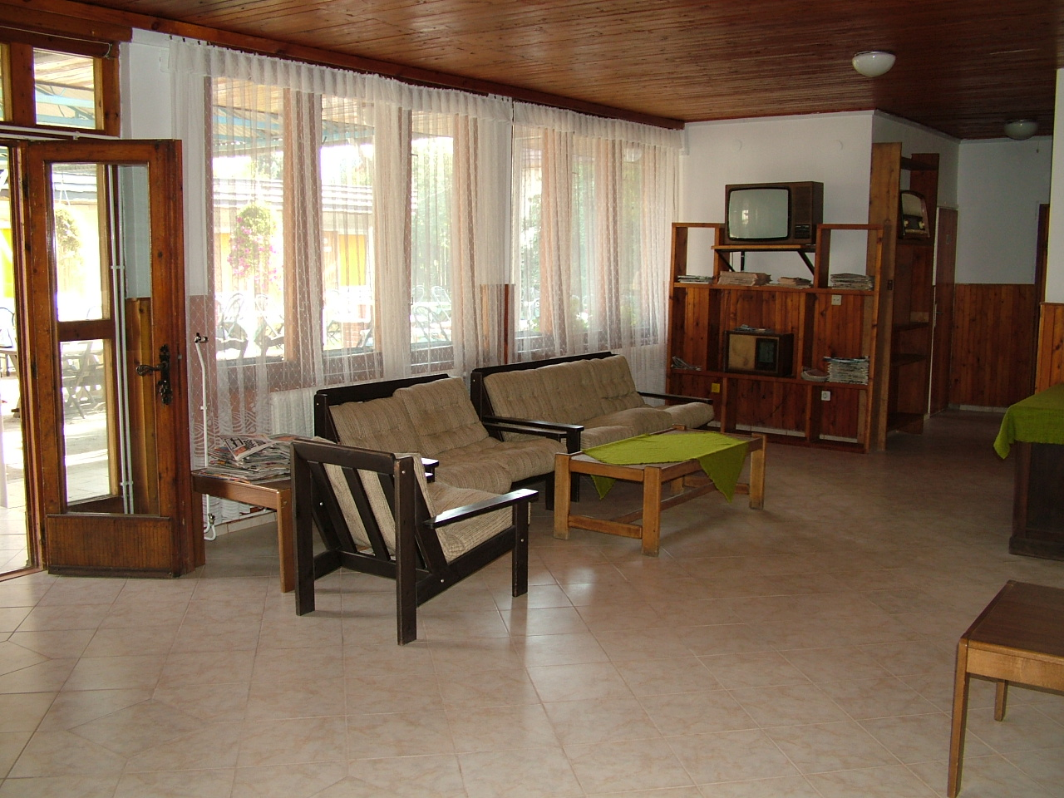

Térképek

A község az M3-asról Szada után közelíthető meg. (De Fót felől is, ha valakinek az jobb.)
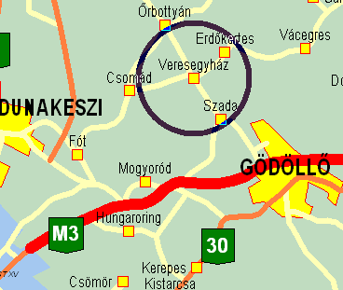

A képen pirossal jelölve a Találkozók útja, ahol 7-es szám alatt található az első fényképen látható bejárat. (Jobbra lent a legvalószínűbb érkezési út, a Szadai út.)
